Pour dénombrer des quantités et construire le concept de nombre
La construction du nombre s’appuie sur la notion de quantité, sa codification orale et écrite, l’acquisition de la suite orale des nombres et l’usage du dénombrement.
Cette fiche vous permettra de travailler la notion de quantité et l’usage du dénombrement.
Dénombrer, c’est dire le nombre d’objets d’une collection.
L’école maternelle doit conduire progressivement chacun à comprendre que les nombres permettent à la fois d’exprimer des quantités (usage cardinal) et d’exprimer un rang ou un positionnement (1er, 6ème… ) dans une liste (usage ordinal).
Programmes de l’école maternelle:
Mon enfant a entre 3 et 4 ans, je travaille les nombres jusqu’ à 3.
Mon enfant a entre 4 et 5 ans, je travaille les nombres jusqu’ 5 ou 6.
Mon enfant a entre 5 et 6 ans, je travaille les nombres jusqu’ à 10.
Principes :
Travailler les nombres dans l’ordre de 1 à 10.

Remarque : il faut distinguer : dire la suite des nombres jusqu’à 30 et construire le concept de nombre. Même si votre enfant compte loin cela ne veut pas dire qu’il a bien compris les nombres.

A-Quelques idées pour construire le nombre dans la vie quotidienne et faire compter des quantités
1-Demander le nombre de fourchettes, de couteaux nécessaires pour mettre la table, demander le nombre d’œufs pour réaliser une recette…
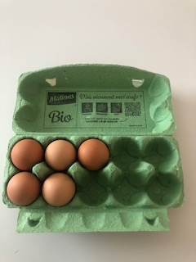
2-Jouer aux dominos, aux dés, aux jeux de cartes (jeu de la bataille avec les cartes de 1 à 10, jeu de réussite : ranger les cartes de 1 à 10, …)
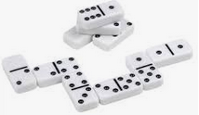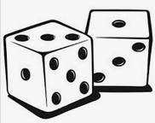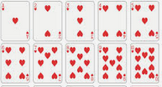
3-Demander de réaliser des colliers de perles ou de pâtes avec une perle, deux perles, trois perles, etc.
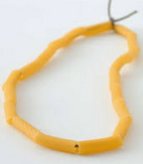

B-Quelques jeux
1-Jeu du greli-grelo
-Le meneur de jeu (adulte ou enfant) place d'abord quelques objets (cailloux, noisettes, glands, amandes) dans sa main gauche.
-Il montre cette main gauche ouverte pour que l’enfant puisse les dénombrer et verbalise cette quantité. Par exemple : « j’en ai 3 dans cette main ».
-Il fait ensuite de même avec sa main droite. « J’en ai 2 dans l’autre main ».
-Il joint ses 2 mains. Il secoue ses mains en chantant : "Greli-grelo, combien de noisettes dans mon sabot ?"
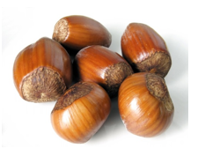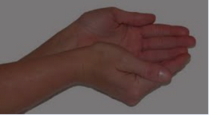
2-Jeu du gobelet
-Le meneur de jeu (adulte ou enfant) place d'abord quelques objets (cailloux, noisettes, glands, amandes) devant l’enfant.
-Il lui demande de fermer les yeux et cache une partie des objets sous un gobelet.
-L’enfant ouvre les yeux et dit alors combien il voit d’objets et/ou combien d’objets sont cachés.
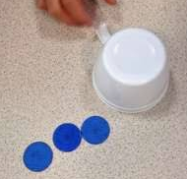
3-Jeu de la tirelire
-Faire tomber des jetons un à un dans une boîte métallique.
-Écouter les tintements des jetons et « compter dans sa tête ».
-Quand le jeu est terminé l’enfant doit annoncer le nombre de jetons qu’il a entendu tomber dans la tirelire.
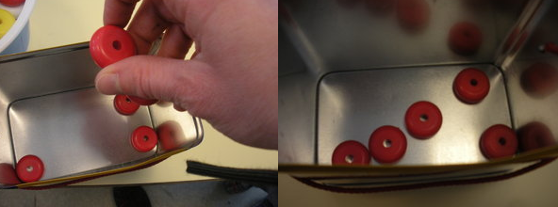
4-Jeu de Lucky Luke : Lucky Luke est un cow-boy qui tire des nombres avec ses mains-pistolets. Pour ne pas être blessé, il faut annoncer très rapidement le nombre qu’il montre avec ses doigts.

-L’enfant est assis, l’adulte est Lucky Luke. Il lui montre un court instant une configuration de doigts entre 1 et 10, que ce dernier doit dénombrer le plus vite possible.
-On peut ensuite inverser les rôles, c’est l’enfant qui est Lucky Luke et montre des configurations de doigts.
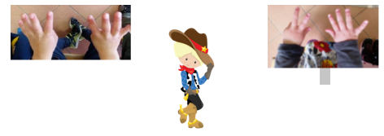
5-Jeu du sac : on souhaite connaître le contenu d’un trésor.
-L’adulte a constitué une collection d’objets (cailloux, noisettes…) dans un sac en tissu opaque fermé.
-L’enfant doit dénombrer par le toucher les objets contenus dans le sac, soit au travers du tissu, soit en glissant la main dans le sac.
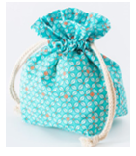
6-Jeu du mariage : dans un jeu traditionnel de 52 cartes, conserver les cartes-nombres, ainsi qu’un couple Dame-Roi. Enlever toutes les autres cartes = 4 valets, les 3 autres couples dames-rois.
-Distribuer les carte-nombre à l’enfant.
-L’adulte explique que le roi et la reine se marient et invitent les nombres à leur mariage. Mais pour entrer dans la salle de bal, les couples constituer par 2 cartes-nombre doivent représenter un nombre choisi en début de partie par l’adulte.
Par exemple, si on annonce que seul le 5 peut entrer, l’enfant doit présenter un couple de carte-nombre pour réaliser la quantité 5 : 4 et 1, 3 et 2, …
-Pour simplifier le jeu, on peut enlever les cartes représentant un nombre supérieur au nombre choisi au départ, par exemple les cartes de 6 à 10 pour notre situation.
